**Ejercicio 4 listas**

En este caso, debemos definir dos listas, utilizando las etiquetas y sus atributos aprendidos. La primera deberá ser una lista desordenada de 3 colores (los que queramos). La segunda, una lista ordenada de 3 películas (también las que queramos), pero ¡ojo!, esta lista deberá empezar a partir del número 10.

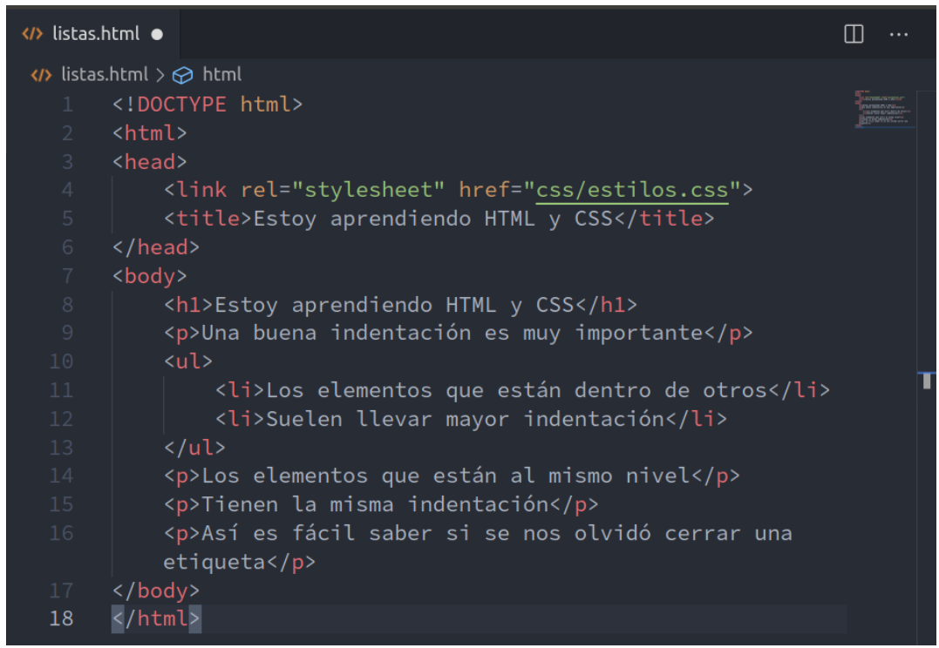

**Ejercicio 4.1 texto**

En este caso, tenemos la estructura básica del sitio ya definida. Nuestro trabajo será incluir las etiquetas <h1>, <h2>, y <p> y agregarles algún texto a cada una para evidenciar los resultados en el navegador.

<html>

<head>

<title>Rutas</title>

</head>

<body>

………escribir codigo……

</body>

</html>

**Ejercicio 4.2**

**Por ahora nada rebuscado. Primero, tenemos que crear un hipervínculo hacia la web de Digital House (https://www.digitalhouse.com) y, luego, insertar una imagen y utilizar como ruta el siguiente link:** [**http://bit.do/imagen-blend**](http://bit.do/imagen-blend) **(nota usar otra imagen esa ruta solo es del servidor).**

**Ejercicio 4.2.1**

**Nuestro trabajo será crear una lista desordenada de los siguientes sitios web, que se vea en el siguiente orden y de la siguiente manera:**

**Facebook**

**Instagram**

**Olé**

**Pero, ojo, el ejercicio no termina ahí. Queremos que cada palabra sea un hipervínculo hacia la página correspondiente de cada sitio.**